# 一、微信公众号支付（仅限于微信公众号）

|  |  |  |
| --- | --- | --- |
| 接口名称： | 微信公众号支付 | |
| 接口地址： | http://121.40.127.64:8900/pay/wechatpay/jsapipay | |
| 请求参数： | 名称 | 描述 |
| weixinpub_id | 微信号 |
| openid | 微信用户身份标识 |
| body | 商品或支付单简要描述,128个字符内 |
| out_trade_no | 商户系统内部的订单号,32个字符内、可包含字母 |
| total_fee | 订单总金额，单位为分 |
| 请求方式： | POST | |
| 请求格式： | JSON | |
| 请求示例： | {  "weixinpub_id":"myzdtest",  "body":"手术预约金",  "openid":"otqbXviMGjqNS236ynCNWbEf6nXE",  "out_trade_no":"MYZD201606290001",  "total_fee":"1"  } | |
| 成功返回： | {"flag":0,"info":"{\"appId\":\"wx7d25d315fe1ea4dc\",\"nonceStr\":\"73qk6gcj76zmbnamd1mtiek16u7do40u\",\"package\":\"prepay_id=wx20160629141359cd91504c870494069322\",\"signType\":\"MD5\",\"timeStamp\":\"1467180839\",\"paySign\":\"DA81BA9AE80C2760BC16ACDBE86B4631\"}"} | |
| 失败返回： | {"flag":1,"info":"{\"return_code\":\"FAIL\",\"return_msg\":\"invalid total_fee\"}"} | |

将成功返回的info值传到h5页面，在微信浏览器内调用内置函数进行微信支付，示例如jsapi.php：



# 二、微信扫码支付（适合PC端任意浏览器）

|  |  |  |
| --- | --- | --- |
| 接口名称： | 微信公众号支付 | |
| 接口地址： | http://121.40.127.64:8900/pay/wechatpay/scancodepay | |
| 请求参数： | 名称 | 描述 |
| weixinpub_id | 微信号 |
| product_id | 商品ID，此id为二维码中包含的商品ID，商户自行定义。 |
| body | 商品或支付单简要描述,128个字符内 |
| out_trade_no | 商户系统内部的订单号,32个字符内、可包含字母 |
| total_fee | 订单总金额，单位为分 |
| 请求方式： | POST | |
| 请求格式： | JSON | |
| 请求示例： | {  "weixinpub_id":"myzdtest",  "body":"手术预约金",  "product_id":"NO20160001",  "out_trade_no":"MYZD201606290002",  "total_fee":"1"  } | |
| 成功返回： | {"flag":0,"info":"weixin:\/\/wxpay\/bizpayurl?pr=E9HnKFu"} | |
| 失败返回： | {"flag":1,"info":"system exceptions"} | |

成功时返回的为支付URL，将该URL传到h5页面，在h5中调用生成二维码的接口，直接输出二维码，用户通过扫描二维码进行支付(非微信浏览器也可以使用)；

根据URL生成二维码接口：

http://md.mingyizd.com/weixinpub/qrcode/temporary?url=<?php echo urlencode($url);?>

示例如scancode.php:



# 三、效果展示

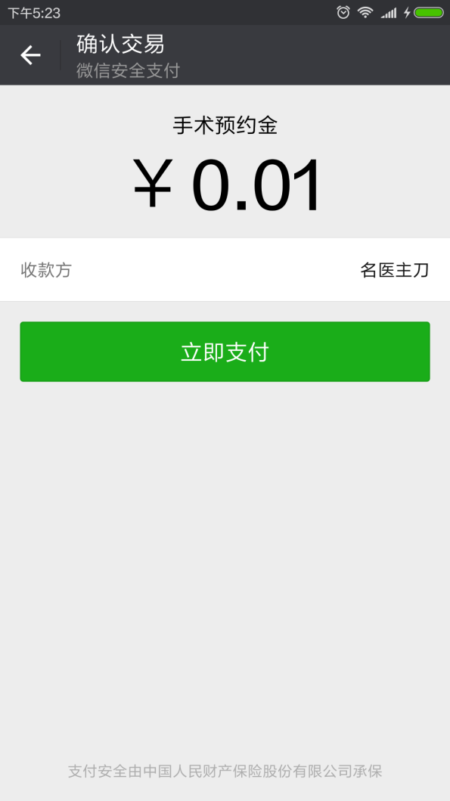 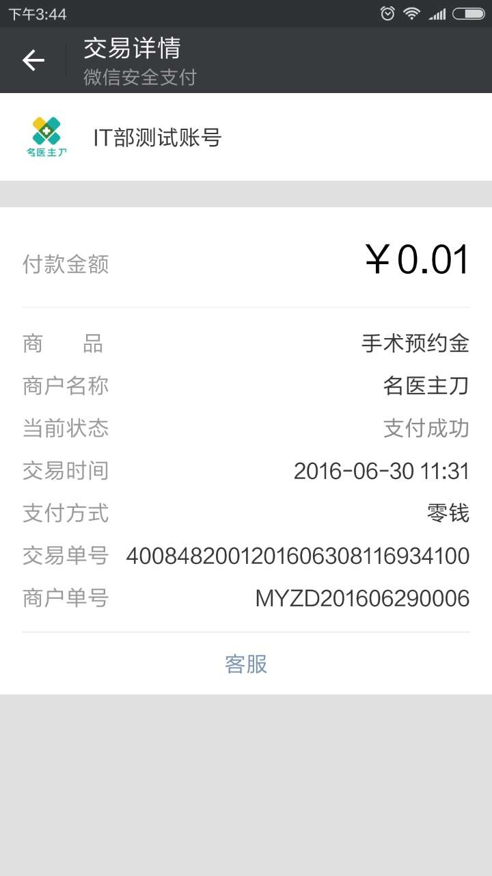

# 四、支付结果通知

支付成功后，微信会将支付结果发送至：

<http://121.40.127.64:8900/pay/wechatpaynotify/callback>

相关业务处理等后续根据业务需求开发